EURÓPAI ISKOLAI SPORT NAPJA – 2025. szeptember 26.

/ESSD – European School Sport Day/

(egyben a )-Magyar Diáksport Napja – (is).



Idén immár 3. éve csatlakozunk e remek kezdeményezéshez. Sajnos az időjárás nem volt kegyes, hideg és csapadékokkal tarkított volt e tanítási nap, így a résztvevők száma elmaradt a várttól. A javasolt tematikához (kapcsolat a testvér sportegyesületekkel) nem tudtunk kapcsolódni, mert a rövid határidő miatt (tanév elejétől szept. 26-ig) az egyesületek nem tudtak jönni, pedig sokakkal van együttműködésünk (pl. ninjutsu, sportmászás, íjászat stb.). Tőlük ígéretet kaptunk, hogy a tavaszi diáknapunkra jönnek.

Tematikánknak - a labdarúgó vb selejtezők időszaka miatt – az idei tanévben a labdarúgást, mint sportágat választottuk. Dekázás, brazilkör versenyeket hirdettünk, 2025 m-es váltófutást szerveztünk, illetve több osztály tánckoreográfiát tanult e napon pl. Shakira: Waka Waka című számára. Célunkat, hogy ne a szokásos testnevelés órákat tartsuk, illetve hogy azokat is bevonjuk, akiknek e napon nincs órájuk, sikeresen elértük.

Összesen 246 tanulónk kapcsolódott be a programba.

Külön célul tűztük ki, hogy erősítve az iskola egységét, együtt, a gimnázium diákjai érjenek el a naptári évnek megfelelő, 2025 érvényes dekázási számot. E célunkat már 14.00 előtt sikerült teljesíteni.

Legeredményesebb diákjaink:

*Dekázás – fiúk:*

|  |  |  |
| --- | --- | --- |
| Alföldi Zsombor | 10. D | 324 érvényes érintés |
| Hangyási Máté | 10. D | 322 érvényes érintés |
| Sándor Marcell | 10. D | 283 érvényes érintés |

*Külön említést érdemel legeredményesebb dekázó leány tanulónk:*

|  |  |  |  |
| --- | --- | --- | --- |
| Párkányi Panna | 7. c | 100 érvényes érintés | |
| *Brazilkör – lufival – lányok:*  Hartai Kinga Hanna | 9. A | | 20 |
| Bergmann Zsófi | 10. b | | 16 |
| Tóth-Soma Níla | 10. b | | 10 |

*2025 m futás 8 fős váltóban:*

leggyorsabb fiú váltó 7. c fiúk 7.30 (perc/másodperc)

leggyorsabb leány váltó 10. b lányok 7.55 (perc/másodperc)

Néhány kép ízelítőként:

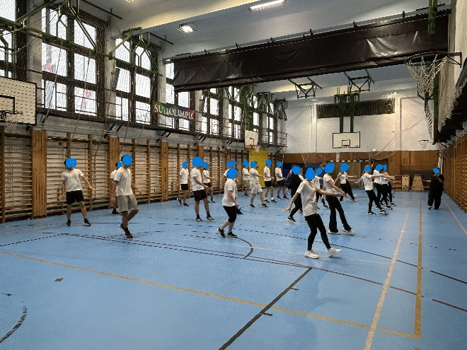

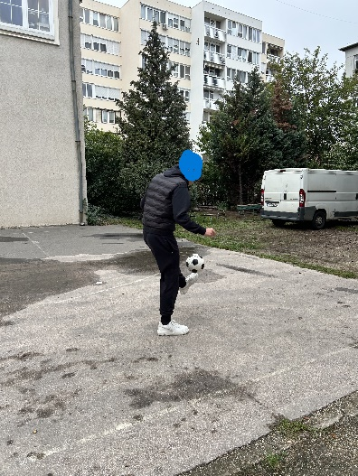

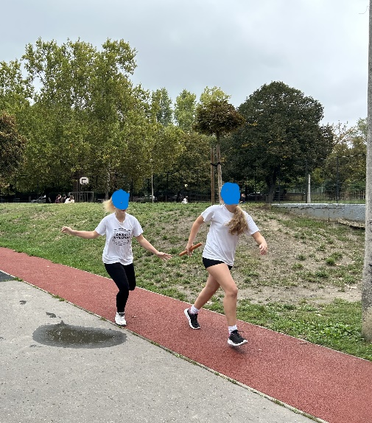

E napi teljesítményünkkel iskolánk elnyerte a Magyar Diáksport Szövetség elismerő oklevelét.

A képen szöveg, képernyőkép, szoftver, Operációs rendszer látható

Előfordulhat, hogy az AI által létrehozott tartalom helytelen.

Köszönjük mindenki részvételét, támogató hozzáállását.

Jövőre ismét megcsináljuk!

A testnevelés munkaközösség tanárai